ДОДАТОК 1
ТЕХНІЧНЕ ЗАВДАННЯ*
ТЕХНІЧНІ, ЯКІСНІ ТА КІЛЬКІСНІ ХАРАКТЕРИСТИКИ ПРЕДМЕТА ЗАКУПІВЛІ*
Кількість та обсяги:
П/н | Найменування предмета закупівлі* | Характеристики  предмета закупівлі* | Зовнішній вигляд | Розмір та кількість | Загальна кількість, шт.
1. | Двері протипожежні металеві глухі, ліві (з однією стулкою) | Двері протипожежні металеві глухі, ліві  (з однією стулкою)  Відповідність ДСТУ Б В 2.6-77:2009  Вогнестійкість (EI)-не менше 60хв.  Товщина полотна короба- не менше 50мм  Кількість стулок-1  Фурнітура- стандарт вогнестійкий циліндричний Avers або аналог, з ручкою чорного кольору, ключ-ключ)ручка-вогнетривка .  Матеріал полотна- 2 листові метали товщиною не менше 1,2 мм.  Поріг- так, мінімальний  Ущільнювач: гумовий, терморозширювальна стрічка.  Дверна коробка, лиштва і поріг зроблені з цельногнуті проти-пожежного профілю складної конфігурації.  Поверхня дверей пофарбована вогнестійкою порошковою фарбою з нанесенням спеціального антивандального покриття (RAL7035).  Розташування-зовнішнє  Гарантійний термін не менше 12міс. | 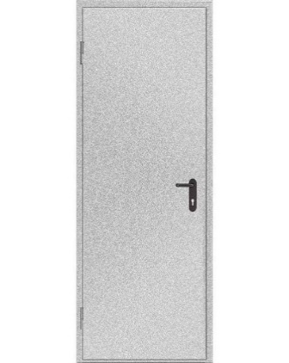 | 1990*830мм -1шт.  2070*870мм-1шт.  2100*880мм-1шт.  2050*850мм-1шт.  2020*880мм-1шт.  1970*880мм-1шт.  1570*740мм-1шт.  1280*780мм-1шт. | 8шт
2. | Двері протипожежні металеві глухі, праві(з однією стулкою) | Двері протипожежні металеві глухі, праві (з однією стулкою)  Відповідність ДСТУ Б В 2.6-77:2009  Вогнестійкість (EI)-не менше 60хв.  Товщина полотна- не менше 50мм  Кількість стулок-1  Фурнітура- стандарт вогнестійкий циліндричний Avers або аналог, з ручкою чорного кольору, ключ-ключ)ручка-вогнетривка .  Матеріал полотна- 2 листові метали товщиною не менше 1,2 мм.  Поріг- так, мінімальний  Ущільнювач: гумовий, терморозширювальна стрічка.  Дверна коробка, лиштва і поріг зроблені з цельногнуті проти-пожежного профілю складної конфігурації.  Поверхня дверей пофарбована вогнестійкою порошковою фарбою з нанесенням спеціального антивандального покриття (RAL7035).  Розташування-зовнішнє  Гарантійний термін не менше 12міс. | 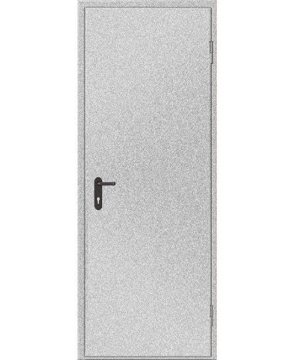 | 1875*810мм-1шт.  2090*1000мм-1шт.  1990*820мм--1шт.  1875*820мм--1шт. | 4шт
3. | Двері протипожежні металеві глухі, праві(з однією стулкою) | Двері протипожежні металеві глухі, праві (з однією стулкою)  Відповідність ДСТУ Б В 2.6-77:2009  Вогнестійкість (EI)-не менше 60хв.  Товщина полотна- не менше 50мм  Кількість стулок-1  Фурнітура- стандарт вогнестійкий циліндричний Avers або аналог, з ручкою чорного кольору, ключ-ключ)ручка-вогнетривка .  Особливість: 2 врізних замка  Матеріал полотна- 2 листові метали товщиною не менше 1,2 мм.  Поріг- так, мінімальний  Ущільнювач: гумовий, терморозширювальна стрічка.  Дверна коробка, лиштва і поріг зроблені з цельногнуті проти-пожежного профілю складної конфігурації.  Поверхня дверей пофарбована вогнестійкою порошковою фарбою з нанесенням спеціального антивандального покриття (RAL7035).  Розташування-зовнішнє  Гарантійний термін не менше 12міс. |  | 2030*860мм-1шт. | 1шт
4. | Двері протипожежні металеві глухі, праві(з двома стулками) | Двері протипожежні металеві глухі, праві (з двома стулками)  Відповідність ДСТУ Б В 2.6-77:2009  Вогнестійкість (EI)-не менше 60хв.  Товщина полотна- не менше 50мм  Кількість стулок-2  Розмір активної стулки-800  Фурнітура- стандарт вогнестійкий циліндричний Avers або аналог, з ручкою чорного кольору, ключ-ключ)ручка-вогнетривка .  Матеріал полотна- 2 листові метали товщиною не менше 1,2 мм.  Поріг- так, мінімальний  Ущільнювач: гумовий, терморозширювальна стрічка.  Дверна коробка, лиштва і поріг зроблені з цельногнуті проти-пожежного профілю складної конфігурації.  Поверхня дверей пофарбована вогнестійкою порошковою фарбою з нанесенням спеціального антивандального покриття (RAL7035).  Розташування-зовнішнє  Гарантійний термін не менше 12міс. | 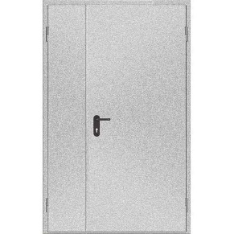 | 2060*1190мм-1шт.  1885*1270мм-1шт.  2000*1240мм-1шт. | 3шт
5. | Двері протипожежні металеві глухі, ліві(з двома стулками) | Двері протипожежні металеві глухі, ліві (з двома стулками)  Відповідність ДСТУ Б В 2.6-77:2009  Вогнестійкість (EI)-не менше 60хв.  Товщина полотна- не менше 50мм  Кількість стулок-2  Розмір активної стулки-900  Фурнітура- стандарт вогнестійкий циліндричний Avers або аналог, з ручкою чорного кольору, ключ-ключ)ручка-вогнетривка .  Матеріал полотна- 2 листові метали товщиною не менше 1,2 мм.  Поріг- так, мінімальний  Ущільнювач: гумовий, терморозширювальна стрічка.  Дверна коробка, лиштва і поріг зроблені з цельногнуті проти-пожежного профілю складної конфігурації.  Поверхня дверей пофарбована вогнестійкою порошковою фарбою з нанесенням спеціального антивандального покриття (RAL7035).  Розташування-зовнішнє  Гарантійний термін не менше 12міс. | 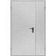 | 1990*1360 | 1шт
Перед виготовленням потребує контрольних замірів дверних отворів.

